DAFTAR RIWAYAT HIDUP
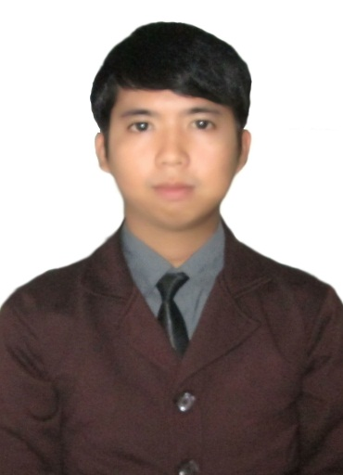

DATA PRIBADI

Nama : Mukmin Laska Dinata
Nama Panggilan : Laska
Tempat/Tanggal Lahir : Palembang , 20 November 1989
Alamat : Jalan Selada Ujung No 1725 Palembang
No. Telp : 0711370903
No. Hp : 082181888344 / 081958210214
Email : laskadinata@yahoo.co.id

PENGALAMAN KERJA

PT.Teknika Sarana Gardian
Costumer Service Engineer
(ATM NCR dan DELL Laptos, PC dan Server)
SA 1 Sumbagsel
February 2012 – Juli 2014
Tugas:
- Installasi , Troubleshooting dan Maintenance
- Training costumer mengenai pemakaian dan penaggulangan
- Menganalisa dan Memperbaiki kerusakan
- Order dan Replace part jika dibutuhkan
- Menyusun Laporan harian dan bulanan

PT. Datindo Infonet Prima
Costumer Service Engineer
(ATM NAUTILUS HYOSUNG,EDC Hypercom for BCA, Laurel(mesin sortir uang))
Jakarta Selatan dan Palembang
Desember 2010 – Januari 2012
Tugas :
- Installasi , Troubleshooting dan Maintenance
- Training costumer mengenai pemakaian dan penaggulangan
- Menganalisa dan Memperbaiki kerusakan
- Order dan Replace part jika dibutuhkan
- Menyusun Laporan harian dan bulanan

PENDIDIKAN

- Universitas Tridinanti
2015 – sekarang
S1 – Teknik Elektro

- Politeknik Negeri Sriwijaya, Palembang
2007-2010
D3 Teknik Elektronika
IPK 2,90/4

TRAINING

PT.Pupuk Sriwijaya Palembang
1 Maret 2010 - 31 Maret 2010
Devisi maintenance Elektronika dan Telekomunikasi

SKILLS

PC dan Network Troubleshooting, Windows OS,install os, Installing Software, PC Repair dan Troubleshooting, Ubuntu,Electrical Maintenance,Norton ghost, microsoft office word, exell, power point and microsoft outlook,email ,open office, Visual Basic , VB. NET, photoshop, routing, LAN, WAN.

PERSONAL

- Mudah berkomunikasi.
- Memahami Komputer.
- Pekerja keras.
- Mudah beradaptasi.
- Dapat bekerja secara pribadi maupun team

HOBBI

Baca Novel dan komik , Menyanyi, Play Video games, Futsal, dan Batminton

REFERENSI

Doni Sirajudin, Coordinator Area SumBagSel
PT Teknika Sarana Gardian
+628119407664
doni@tsg.co.id
Leonard Jackson, Manager West/Sumatera Area Indonesia
PT. NCR Indonesia
+628111997615
Jackson.Leonard@ncr.com
Christina Natalia Yuwanda, Dispatcher Area Indonesia
Ncr Corporation Singapore
+6584289181
Christina.Yuwanda@ncr.com
Christian Riady Hartanto, Team Leader Dispatcher Area Indonesia
Ncr Corporation Singapore
+6598964617
Dedi , Leader CE West Area
PT. Datindo Infonet Prima
+628161327008
dedi@datindo.co.id

